Исполнение консолидированного бюджета
Дрибинского района за январь - февраль 2021 года.

В доход консолидированного бюджета Дрибинского района за январь - февраль 2021г. поступило 3 548,6 тыс. рублей, или 14,2 % от уточненного годового плана. Наибольшую долю собственных доходов бюджета района сформировали налоговые поступления и составили 26,7 %. Уровень дотационности бюджета района составил 65,1 %.

Наименование | Поступило за январь-февраль 2021 года, тыс. рублей | Уд.вес в общем объеме, % | Исполнение от уточненного годового плана, %
Налоговые доходы, | 947,9 | 26,7 | 15,0
из них
подоходный налог с физических лиц | 511,3 | 14,4 | 15,6
налог на добавленную стоимость | 301,9 | 8,5 | 18,8
налоги на собственность | 27,1 | 0,8 | 4,0
Неналоговые доходы | 208,0 | 5,9 | 17,1
Итого собственные налоги | 1 155,9 | 32,6 | 15,4
Безвозмездные поступления | 2 392,7 | 67,4 | 13,7
Дотации | 2 309,6 | 65,1 | 14,0
Всего: | 3 548,6 | 100,0 | 14,2

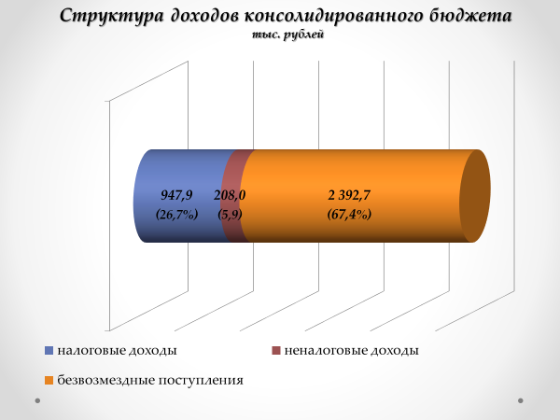

Расходы консолидированного бюджета района за январь - февраль 2021г. профинансированы на 4 495,3 тыс. рублей, или 18,0 % от уточненного годового плана.

Наименование | Профинансировано за январь - февраль 2021 года, тыс. рублей | Уд.вес в общем объеме, %
Всего: | 4 495,3 | 100,0
1.Отрасли социальной сферы | 3 510,7 | 78,1
1.1 Здравоохранение | 1 139,9 | 25,3
1.2 Физическая культура, спорт, культура и средства массовой информации | 283,9 | 6,3
1.3 Образование | 1 764,1 | 39,2
1.4 Социальная политика | 322,8 | 7,3
2. Жилищно-коммунальные услуги и жилищное строительство | 417,7 | 9,3
3. Национальная экономика | 93,9 | 2,1
4. Прочие отрасли | 473,0 | 10,5

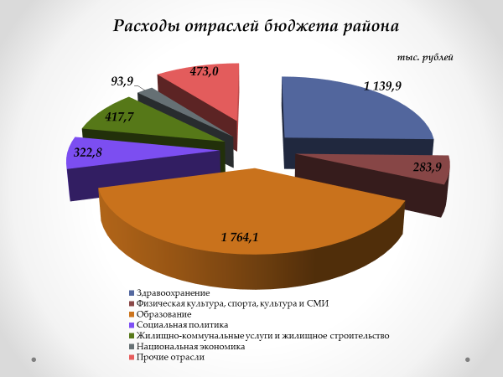

На первоочередные расходы бюджета направлено 4 360,8 тыс. рублей, что составило 97,0 % от объема расходов.

Наименование | Направлено за январь - февраль 2021 года, тыс. рублей | Уд.вес в общем объеме, %
Всего расходы: | 4 495,3 | 100,0
первоочередные расходы | 4 360,8 | 97,0
из них на:
заработную плату со взносами (отчислениями) на социальное страхование | 2 864,3 | 63,7
лекарственные средства и изделия медицинского назначения | 107,9 | 2,4
продукты питания | 42,7 | 0,9
оплату коммунальных услуг | 791,7 | 17,6
субсидирование жилищно-коммунальных услуг, оказываемых населению, автомобильному транспорту, на удешевление населению топливных брикетов | 403,6 | 9,0
текущие и капитальные трансферты населению | 150,6 | 3,4
капитальное строительство | 47,6 | 1,1
капитальный ремонт | 0,0 | 0,0
прочие расходы | 86,9 | 1,9

